Windows Samenvatting

# Geschiedenis

## Eerste reeks besturingssystemen

* MS-DOS
* Gebaseerd op MS-DOS:
  + Jaren 80: Windows 1.0, 2.0
  + 1990: Windows 3.0
  + 1995: Windows 95
  + 1998: Windows 98
  + 2000: Windows ME (Millennium Edition)

## Tweede reeks besturingssystemen

* Nieuwe generatie gebaseerd op Windows NT-kernel:
  + 2000: Windows 2000 (voor bedrijven)
  + 2001: Windows XP (Nog veel gebruikt, onveilig)
  + 2006: Windows vista (Niet populair omdat systeemvereisten te hoog waren, niet stabiel)

## Laatste generatie besturingssystemen

* 2009: Windows 7
* 2012: Windows 8 (geen startkop, vernieuwde gebruikersinterface).
  + Windows 8.1 verbeterde update
* 2015: Windows 10: het beste van Windows 7 en 8.

# Systeem vereisten Windows 10

* 64Bit
  + Een processor van minstens 1Ghz (PAE, NX en SSE2 ondersteunen)
  + 2GB Ram
  + 20Gb vrije ruimte op harde schijf
  + Een directX9-compatibele grafische kaart met WDDM-driver
  + Je kan een test tool installeren, die bovenstaande dingen voor je test.
  + Beeldscherm: 800x600
* 32 bit
  + Processor van minstens 1GHZ
  + 1GB RAM
  + 16GB vrije schijfruimte
  + DirectX 9 grafische kaart met het stuurprogramma WDDM 1.0 of hoger

# Bureaublad

## Werkblad

* Pictogrammen
* Snelmenu
* Weergeven vensters

## Taakbalk

* Startknop
* Zoekknop/cortana
* Taakweergave
* Store
* Programmapictogrammen
* Systeem vak
* Actiecentrm
* Klok

### Startknop:

* Instellingen → Persoonlijke instellingen → Start → “Start op volledig scherm weergeven” “Aan of uit”. Venster verder personaliseren
* Gebruikersnaam en afbeelding: accountinstellingen/vergrendelen/afmelden/account wisselen
* Meest gebruikt: lijst met apps die het meest gebruikt woren
* Verkenner: start de Windows verkenner
* Instellingen
* Aan/uit: Afsluiten/slaapstand/opnieuw opstarten
* Alle apps: opent een alfabetische lijst van alle beschikbare toepassingen, soms verborgen achter een groepsnaam

## Tegels

* Tegels zijn snelkoppelingen
* Tegels toevoegen: in lijst → alle apps: aan start vastmaken
* Tegels verwijderen: in tegels → van start losmaken
* Tegel slepen naar achterliggend bureaublad → snelkoppeling
* Tegelgroep aanmaken
* Tegelgrootte aanpassen
* App verwijderen van computer via snelmenu tegel

## Zoekknop/Cortana

* Zoeken op internet en/of in Windows is afhankelijk van je instellingen
* Zoekenfunctie = cortana (in nederlands momenteel nog niet mogelijk)

## Taakweergave

* Overzicht van actieve taken op het bureaublad
* Switchen tussen de verschillende vensters, bureaubladen
* Nieuw virtueel bureaublad toevoegen

## Pictogrammen

* Makkelijk programma’s starten
* Gestarte programma’s zijn onderlijnd
* Niet gestart: hoveren: geeft app naam
* Vast/los maken van taakbalk
* Taakbalk aanpassen: rechtermuisklik



## Systeem vak

* Verborgen pictogrammen pijltje omhoog
* Netwerk bekabeld/draadloos
* Geluid
* Datum en tijd
* Actiecentrum/Meldingen/notifications
* Verticaal streepje keer terug naar bureaublad

## Actiecentrum

* Komt later aan bod

# Vensters

Bovenkant van de vensters: lint

* Titelbalk
  + Links
    - Pictogrammen van het programma
    - Knoppen snelle toegang (=werkblad)
    - Naam geopend bestand
  + Rechts
    - Venster minimaliseren
    - Scherm vullend / naar ingestelde grootte venster
    - Venster sluiten
* Menubalk
  + Afspraak apps: “Bestand” staat altijd uiterst links
  + Tabbladen
  + In tabblad lint van menu’s

# Bestandssystemen

* Systeem om bestanden te organiseren en beheren, gebruikt door besturingssystemen.
* Heeft 3 hoofdtaken:
  + De brongegevens opdelen in individuele delen, de bestanden.
  + Informatie over bestanden bewaren, de meta-Data:
    - De bestandsnaam, permissies
  + Index bijhouden, snel zoeken

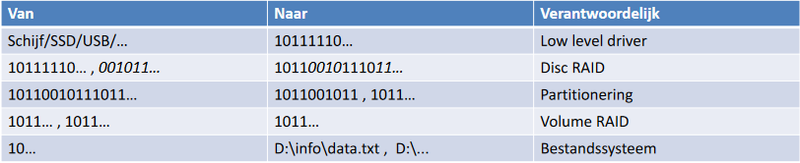

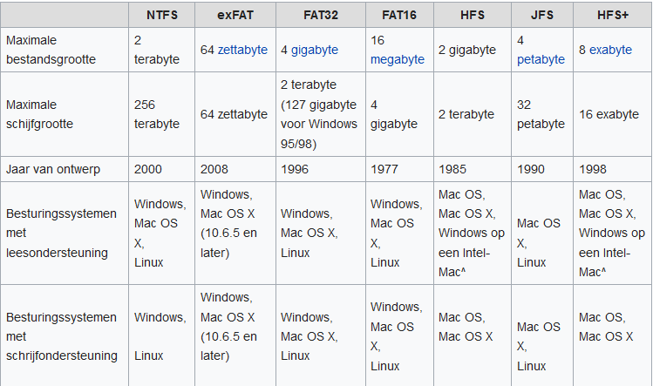

## NTFS

* Betere prestaties
* Veiligheid
* Beter betrouwbare index
* Encrypteren van bestanden
* Compressie
* Quota’s

# Bestanden

* Is een stroom van bytes en metadata, ermee geassocieerd wordt met het bestandssysteem
* Soorten metadata:
  + Bestandsnaam
  + Laatst gewijzigd
  + Auteur

## Binair bestand

* Bytes geïnterpreteerd als bytes
  + Dll, zip, png, mp4

## Tekstbestand

* Bytes geïnterpreteerd als tekst
  + Txt, java, if, xml
* Encoding
  + = hoe bytes omzetten naar tekst
  + Niet opgenomen in het bestand
  + Soms detecteerbaar in bytes, bv bij utf-16
  + OS bied een algemene encoding
    - Maar varieert van OS, taal en regio
* **Bestanden zijn niet overdraagbaar zonder encoding**
* Interpretatie van tekst
* Belangrijkste verschil: regeleine

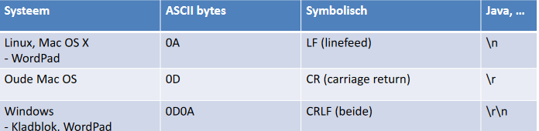

**Linefeed: 1 regel naar beneden**

**Carriage return: begin helemaal links**

## Naam, extensie

Bv. fotoAanZee.JPG

* fotoAanZee: de naam van het bestand
* .JPG: extensie
  + Bepaald welk soort bestand het is
  + Gekoppeld aan een standaard programma
  + Standaard verborgen (verkenner → beeld → bestandsnaamextensies)
  + Kan worden gewijzigd

## Standaard programma’s

* Per bestandstype een standaard programma
* Per protocol bv mailto

## Metadata

* Algemeen:
  + Naam, type
  + Locatie, grootte, grootte op schijf
  + Gemaakt, gewijzigd, laatst geopend*
  + Kenmerken: alleen-
  + lezen, verborgen,
  + archiveren, indexeren, gecomprimeerd, versleuteld
* Details:
  + De meeste algemene eigenschappen
  + Beschikbaarheid, eigenaar, computer
  + Specifieke eigenschappen bij een bestandssoort,
  + afgeleid uit de bestandsinhoud:
    - Camera-type
    - Titel
    - ...
  + Eigenschappen verwijderen

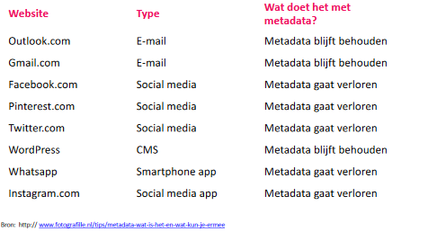

# Mappen/folder/directory

* Groepeert bestanden
* Kan andere mappen omvatten
* Creëert boomstructuur/hiërarchie
* Heeft geen inherente volgorde
* Heeft eigenschappen
* Relatieve termen:
  + Hudige map, current directory
  + Parent folder, map omhoog, bovenliggende map
  + Subdirectory, onderliggende map
  + Folder contents, map inhoud
  + Huidige hiërarchie, current (directory) tree, alle submappen en bestanden hierin
* Absolute termen;
  + Root folder, bovenste map
  + Station, drive, “Schijf”

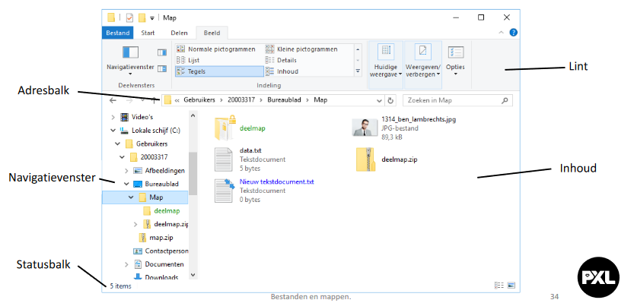

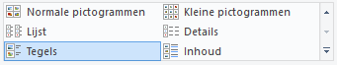

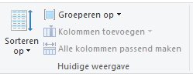

**Kolommen bij voegen**

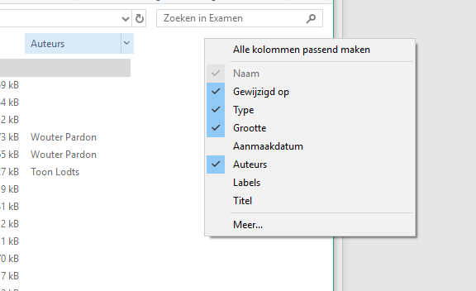

**Filteren op kolom waarde:**

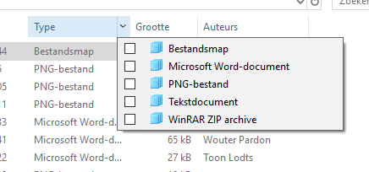

**Navigatie venster:**

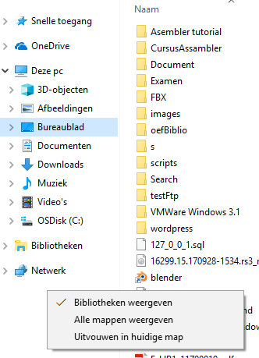

* Uitvouwen tot geopende map =
  + Selectie in navigatievenster volgt de huidige locatie
* Alle mappen weergeven:
  + Prullenbak, configuratiescherm, …
* Bibliotheken weergeven: afbeeldingen, documenten, ...

## Beeld, opties

* Algemeen:
  + Één/veel vensters
  + Eenmalig/dubbel klikken
* Details:
  + Weergave van deze map op alle mappen toepassen
  + Specifieke opties
  + Geavanceerde opties

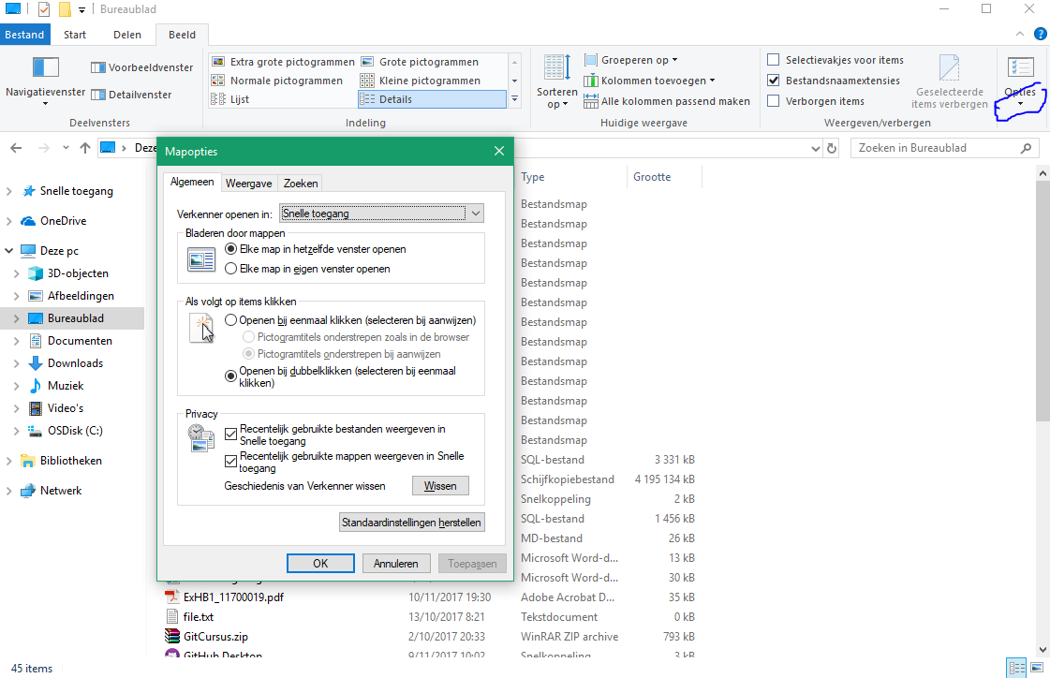

## Beeld, Opties, Geavanceerde instellingen (beeld):

* Pictogram en/of miniatuur(voorbeeld)
* Extensies verbergen
* Het pad weergeven in de titelbalk
* Statusbalk weergeven
* Gekleurde versleutelde en gecomprimeerde bestandsnamen

## Items selecteren

* Kader slepen met de muis
* Shift + klik om een reeks te selecteren
* Ctrl + klik om één voor één toe te voegen
* Tabblad Start knop Alles selecteren of Ctrl + A
* Tabblad Start knop Niets selecteren
* Tabblad Start knop Selectie omkeren
* Tabblad Beeld knop Selectievakjes voor items

## Acties

* Kopiëren (CTRL-C), plakken (CTRL-V), knippen (CTRL-X)
* Verplaatsen…. Naar.., kopiëren naar….
* Verwijderen
  + Recyclen (delete)
  + Permanent verwijderen (SHIFT + DELETE)
* Aam wijzigen, eigenschappen, Openen
* Tabblad delen: comprimeren, delen, e-mail
* Tabblad beeld: geselecteerde items verbergen

# Paden

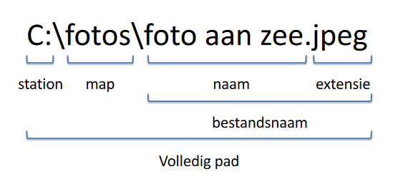

* Path separator
  + Windows: \
  + Linux: /

## Absolute paden

* Bv. C:\Users\bert\Pictures\fotoAanZee.jpeg
* Onafhankelijk van de huidige map
* Begint met stationsnaam
* Exact, niet flexible

## Bijna absoluut pad

* Bv. \DCIM\fotoAanZee2.jpeg
* Onafhankelijk van de huidige map
* Afhankelijk van het huidige station

## Realtieve paden

* Bv. /Pictures/fotoAanZee.jpeg
* Afhankelijk van de map
* Begint niet met stations naam of backslash
* Flexibeler, niet exact

## Speciale items:

* . (punt)
  + Verwijst naar current directory
* .. (2x punt)
  + Verwijst naar boven liggende map

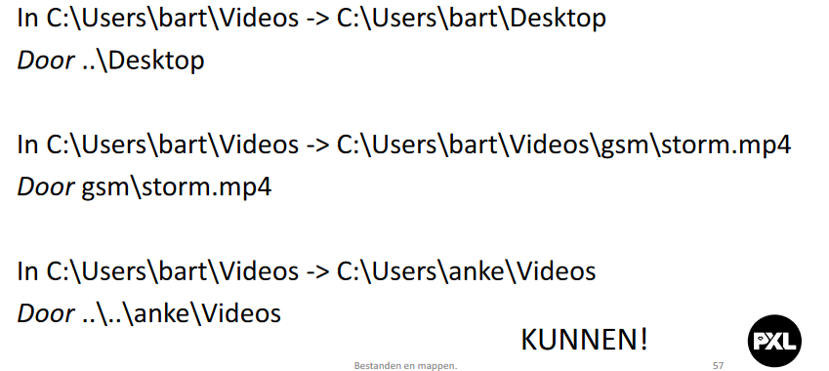

## Omgevingsvariabelen met paden

* Bv. %UserProfile%
* Afhankelijk van de gebruiker
  + Bert, Windows 10 → C:\Users\bert
  + Anke, Windows XP → C:\Documents and settings\anke
* Flexibel en gericht

Soorten omgevingsvariabelen (met set commando kan je alle omgevingsvariabelen bekijken)

* %UserProfile%
* %AppData%
* %LocalAppData%
* %ProgramFiles%
* %ProgramFiles(x86)%
* %Public%
* %SystemRoot%
* %Temp%

## Naamgeving

* Niet:
  + A.tXT
  + Namen: CON, …
    - Extensie maakt niet uit
  + Tekensmet ascii-waarde 0 tot 31
  + Naam die eindigt op een spatie of een punt
* Unicode tekst (UTF-16)
* Maximale lengte (win32)
  + Hele pad: 259 karakters
  + Map: 247 karakters
  + Windows 10 v1607: kan worden afgezet

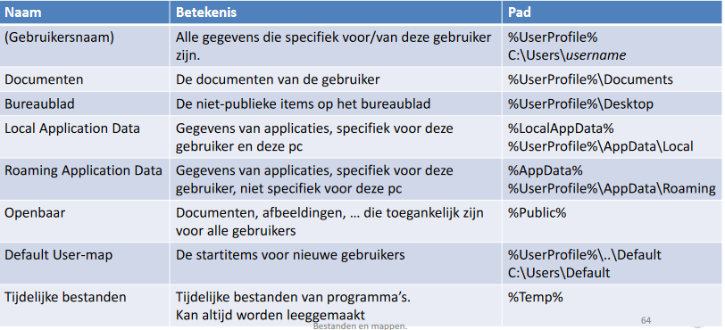

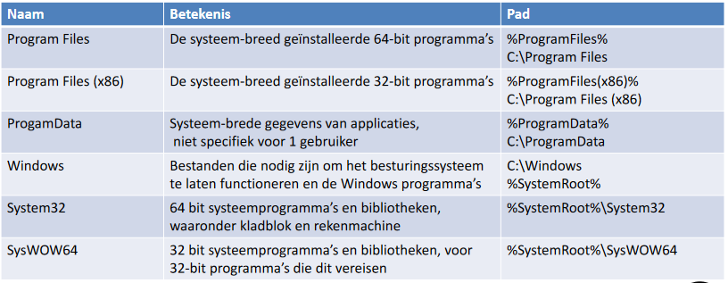

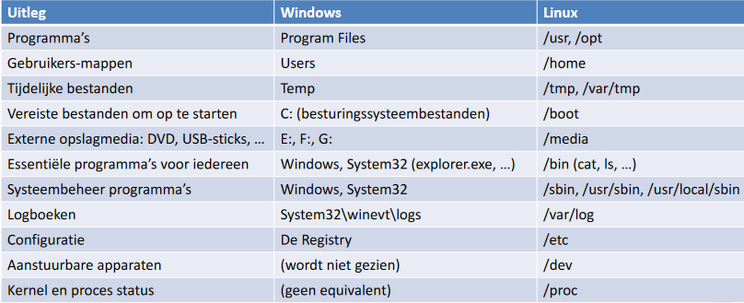

# Github

Voor github commands kijk goolge drive

# Powershell

Voor powershell commands bekijk google drive

# Schijfbeheer

* 2 manieren om schijfbeheer te openen
  + Rechter muisknop op start → schijfbeheer
  + Uitvoeren → diskmgmt.msc

## Fysieke schijven

* Fysiek: metaal,…
* HDD
  + Bewegende onderdelen
* SSD
  + Niet-vluchtig, flash geheugen, geen bewegende onderdelen

## Partities of volumes

* Delen van een fysieke schijf die zich op een bepaalde manier gedragen, afhankelijk van het besturingssysteem en bestandssysteem
* Primaire partitie:
  + Kan niet verder meer opgedeeld worden(krijgt een stationsletter)
  + Logische partities (krijgen stationsletter)
  + Uitgebreide partitie: kan onderverdeeld worden in logische partities, maar krijgt zelf geen stationsletter
* Sommige besturingssystemen kunnen enkel opstarten van een primaire partitie: o.a Windows
* Ander kunnen opstarten van een uitgebreide partitie
* Windows 10 maakt automatisch een system reserved partition aan van 500 MB. Bevat bootbestanden
* De opstart partitie is de primaire partitie waar de Windows systeem bestanden staan

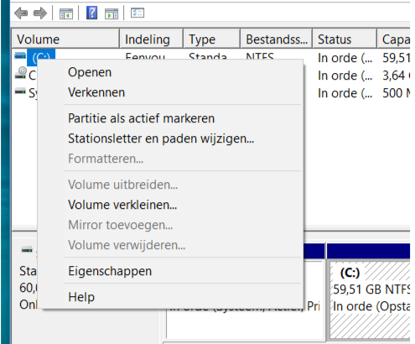

## Mounted stations

* Elk logisch station heeft een stationsletter om een partitie terug te kunnen vinden
* 26 letters. A, B zijn voorbehouden voor diskettesstations
* Oppl.: een partitie mounten in een lege map op een NTFS-folder. Aantal is onbeperkt op voorwaarde dat het een lege map is

Voor we mounted stations kunnen aanmaken moeten we unallocated space hebben (dit doe je door een bestaande partitie te verkleinen).

**!!!Belangrijk: altijd eerst een backup maken van heel je systeem voor je partities gaat aanmaken / verwijderen.**

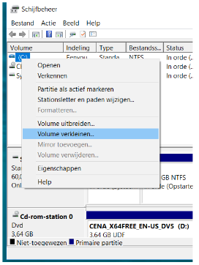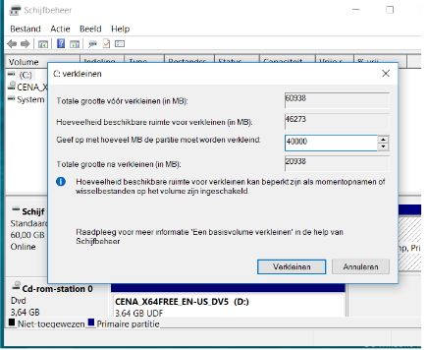

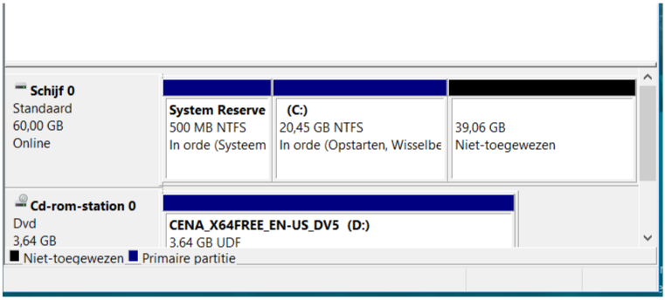

Nu kunnen we een mounted station, “nieuwe volumes” aanmaken laten we beginnen met een mounted station. Voor een mounted station moet je eerst een lege map aanmaken

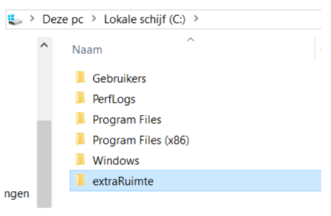

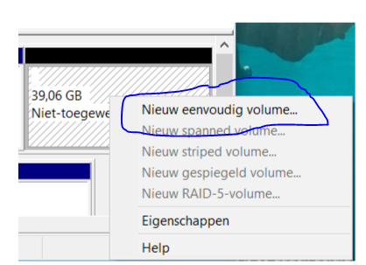

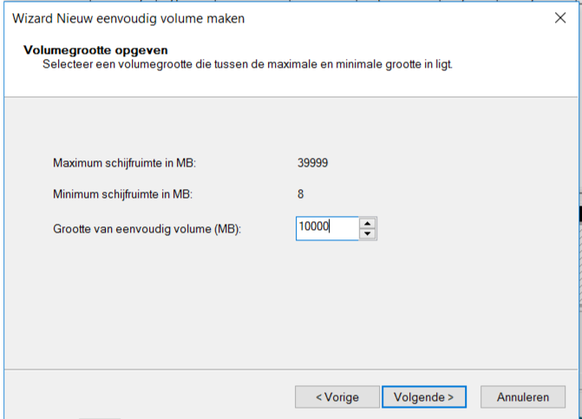

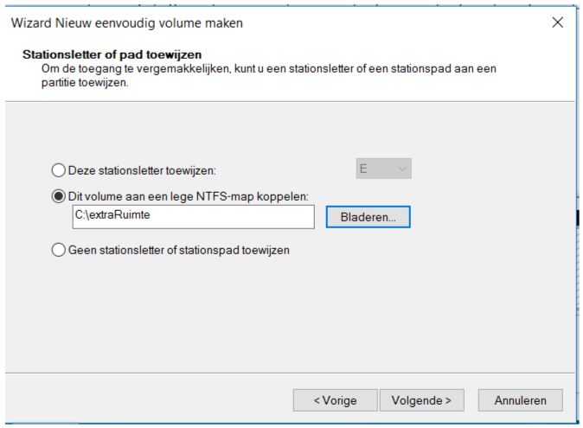

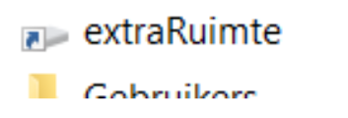

## Basic disk

Standaard indeling van een basic disk:

* 4 primaire partities of 3 primaire partitie en 1 uitgebreide partitie. Het kan zijn dat het aantal primaire partities al opgebruikt zijn aangezien dat Windows al een primaire partitie nodig heeft voor systeembestanden, boot bestanden en recovery partition.

Tip: Je kan de boot partitie makkelijk verwijderen zonder een probleem te hebben er bestaan namelijk tools om de bestanden in de boot partitie op de C: schijf te zetten. Maak hier bij wel een backup van je computer.

* Die uitgebreide partitie neem het overschot aan ‘unallocated space’ in beslag
* De uitgebreide partitie kan maximaal in 2000 logische schijven opgedeeld worden.
* Alleen een nieuw eenvoudig volume

## Dynamic disk

* Ondersteund onbeperkt aantal volumes
* Informatie over de bestanden staan op schijf en niet in de registry
* Simple (eenvoudig volume, 1 disk)
* Mirrored (minimum 2 schijven)
* Spanned(minimum 2 schijven)
* striped volumes(minimum 2 schijven)
* RAID-5 (meerdere schijven)
* Converteren van basic naar dynamic kan niet met alle schijven en kan niet eenvoudig ongedaan gemaakt worden

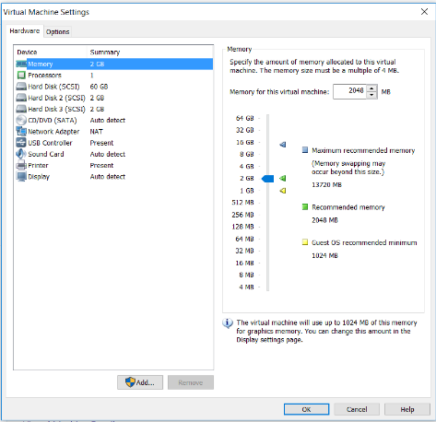

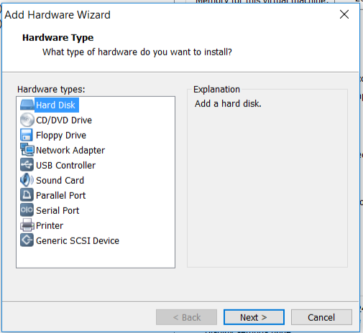

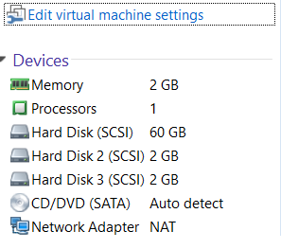

**In de vm → schijfbeheer:**

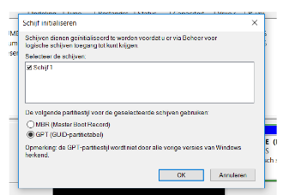

Nu kan je striped, spanned,……… volumes aanmaken

## Bestandssystemen Windows:

* FAT: file allocation table
  + Schijven tot max. 4 GB, bestanden maximaal 2 GB
* FAT-32
  + Schijven tot maximaal 2 TB en bestanden tot 4 GB
  + Partitie max 32 GB
* ExFAT: FAT64 ook voor Apple
  + Geen beperking op valk van partitie grootte, bestandsgrootteen aantal bestanden in een map
* NTFS
  + 32 bit bestanden
  + Ondersteunt comprimeren, recupereren van bestanden
  + Ingebouwde beveiligingsmodelijkheden: wachtwoorden bij openen van bestanden, instellen toegangsrechten
  + Schijven onbeperkte grootte, bestandsgrootte wordt beperkt door grootte volume
  + Nadeel: Niet elk OS ondersteund NTFS die gene die dit niet ondersteunen is een NTFS partitie onzichtbaar → dit geld voor besturingssystemen van voor Windows XP
* Converteren van FAT32 naar NTFS kan zonder bestaande bestanden te verwijderen (maak toch best altijd een backup) dit verrijst voldoende vrije ruimte op de partitie.

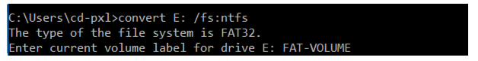

**!!Het converteren is onomkeerbaar**

## Defragmenteren

* Nooit op een SSD
* Fragmentatie ontstaat door opslaan, wijzigingen en wissen van bestanden
* Defragmenteren = bestanden die verspreid op de schijf staan weer samenvoegen

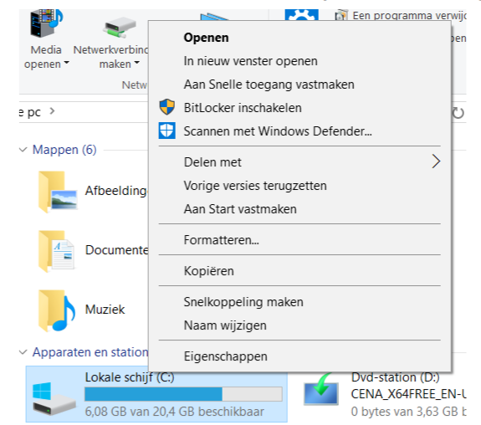

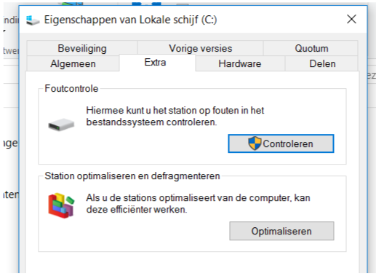

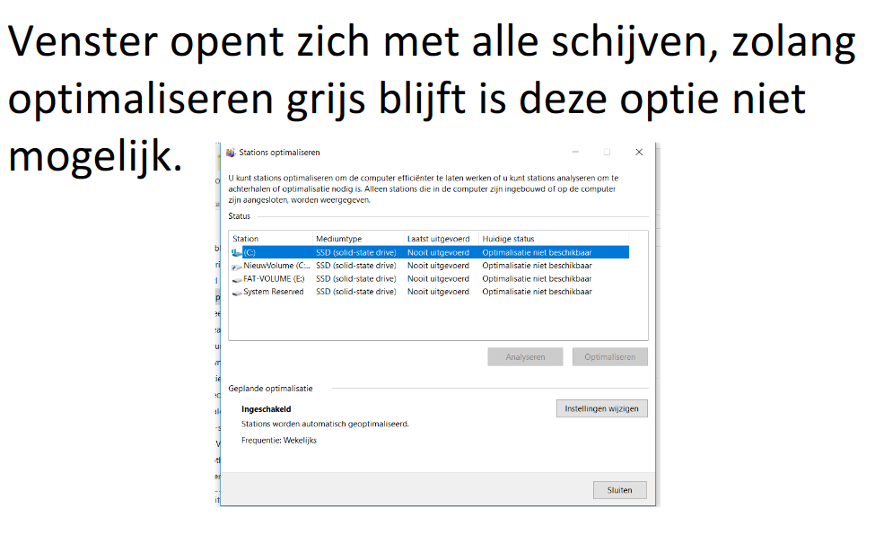

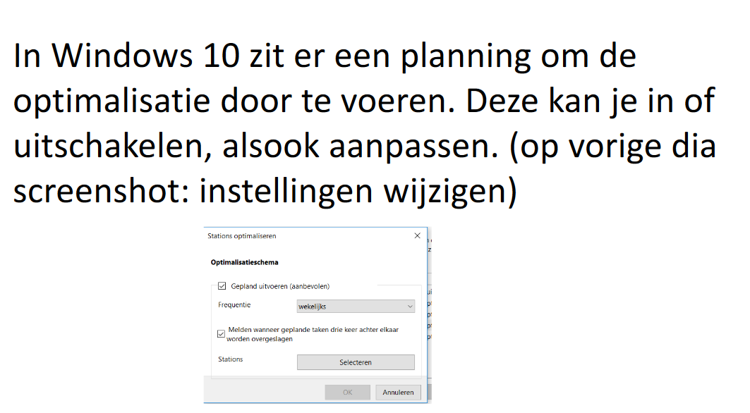

## MBR vs GPT disks

* Duidt aan hoe data gestockeerd wordt op de disk
* MBR = Master Boot Record = de allereerste sector van de harde schijf en bevat de partitietabel minimaal 4 partities
* GPT = GUID Partition Table: ondersteunen grotere en meer partities op een basic disk maximaal 128 paritities
* Converteren van MBR naar GPT op een basic disk alleen voor dat de disk de eerste keer geformatteerd wordt

# Zoeken

## Zoeken algemeen informatie

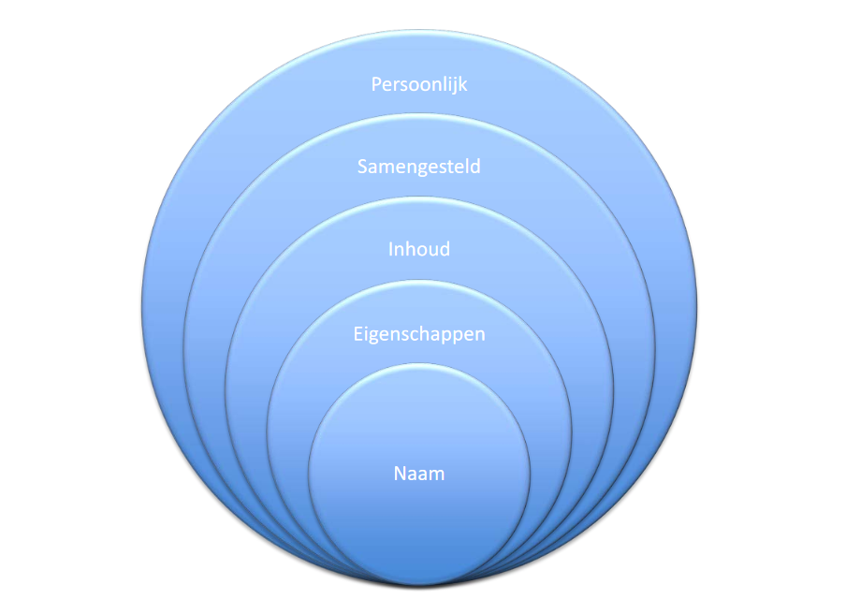

* Steeds uitgebreider zoeken
* Met eigenschappen zoals, grootte, laatst gewijzigd
* In de inhoud:
  + Letterlijke tekst
  + Inhoudelijk, bv. foto’s van bepaalde personen
* Samengesteld op basis van andere bestanden
  + Bv. op basis van links van andere websites
* Persoonlijk, op basis van jou gegevens, voorkeuren,…

## Zoeken algemeen resultaat

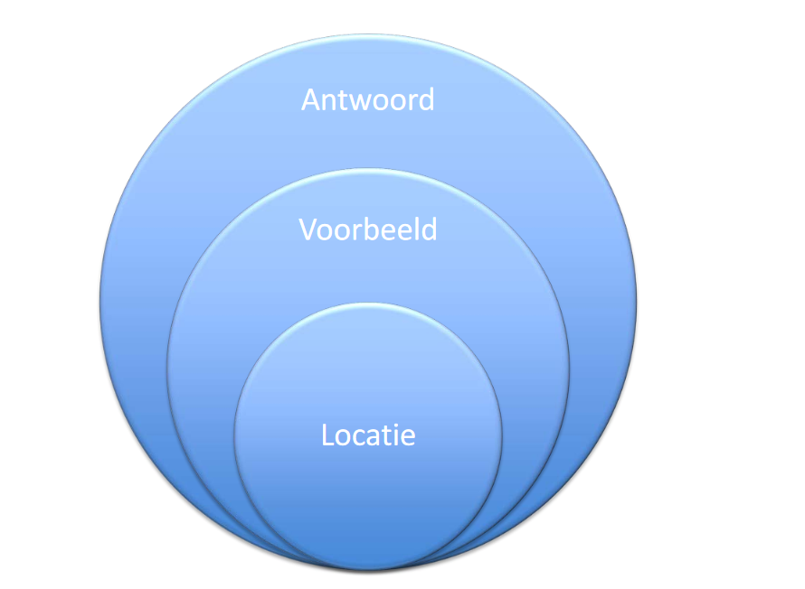

Evolutie van zoekresultaten:

* Een lijst van bestanden en/of locaties
  + Bv. zoeken in Windows mapvensters
* Met voorbeeld
  + BV. Google toont enkele regels van de site
* Met antwoord op de zoekvraag
  + Bv. op google Alexander de Croo leeftijd

## Snel zoeken in Windows 10

* Apps
* Mappen
* Instellingen
* Documenten
* Foto’s
* Muziek
* Video’s
* Geschiedenis

In windows → windows zoekknop

## Digitale assistent:

* Apple siri
* Google assistent
* Microsoft Cortana
* Amazon Alexa
* Baidu duer
* In aanmaak
  + Facebook M
  + Samsung viv
* **Zelflerend**

## Indexeren

* Alles doorzoeken gaat traag
* Indexeren

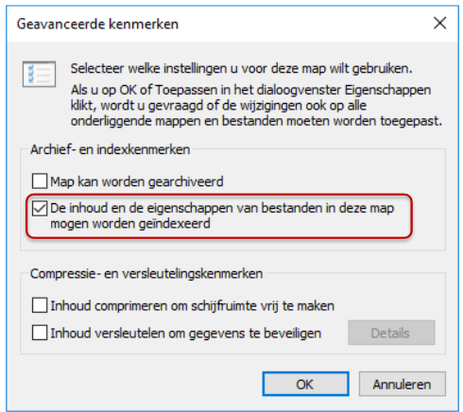

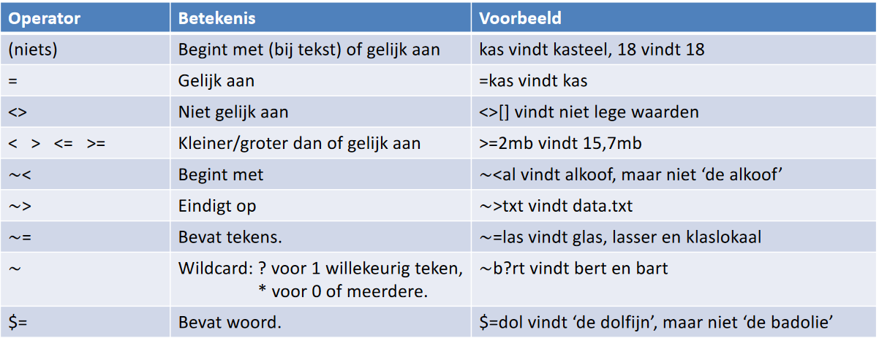

# Netwerken

## Thuisnetwerk

* Netwerk: met elkaar verbonden apparaten via kabel/draadloos/lichtnet(adapter)
* Gemeenschappelijk gebruik, gedeelde componenten Bv. printer, NAS(network attached storage)

## Router

* Van internetaanbieder
* Scheiding tussen netwerk internetprovider en eigen netwerk
* Eén aansluiting voor uw apparatuur
* 1 IP-adressen buitenzijde, meerdere IP-adressen binnenzijde
  + IP (Internet Protocol)
  + Elk IP adres moet uniek zijn
  + Bv. 172.16.0.5
  + Volgende IP-adressen zijn gereserveerd voor interne netwerken:
    - 10.0.0.0 – 10.255.255.255
    - 172.16.0.0 – 172.16.255.255
    - 192.168.0.0 – 192.168.255.255
  + Het IP adres is opgesplitst in een netwerk adres en een host adres
  + Het subnetmasker bepaalt wel deel van het IP wat is
* Meerdere systemen in 1 netwerk: hub/switch
* Routers: combineren deze functie
* Router: mogelijk ook firewallfunctie

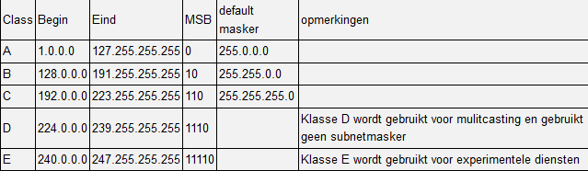

### IPV4 vs IPV6

* Opvolger van IPv4
* IPV6-adressen: 128 bit
* IPv4-adressen: 32 bit
* IPv6 heeft meer IP-adressen
* IANA(Internet Assigned Number Authority)
* ICANN(Internet corporation for Assigned Names and Numbers)

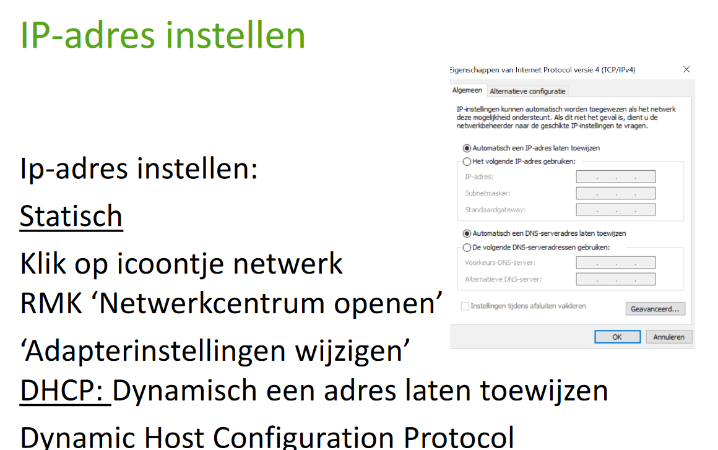

### APIPA

* Ligt tussen de 169.254.0.0 - 169.254.255.254
* Oorspronkelijk toegewezen aan Microsoft Iana10 heeft er later een privaat netwerk van gemaakt

### Fysiek adres, MAC-adres

* Geen IP-adres
* Het zorgt ervoor dat apparaten in een Ethernet-netwerk met elkaar kunnen communiceren
* Iedere netwerkkaart heeft een vast, door de fabrikant gekozen MAC-adres
* Alleen lokaal relevant
* Zodra een pakket de router passeert verandert zowel het bron- als bestemmings-MAC-adres

### DNS

* Zorgt ervoor dat URL’s omgezet worden in IP adressen

### WINS

* Windows Internet Naming service
* Service van Windows met een database waarin de naam van elk toestel dat aangesloten is op het netwerk bijgehouden wordt, evenals het IP-adres dat het toestel krijgt door de DHCP-server

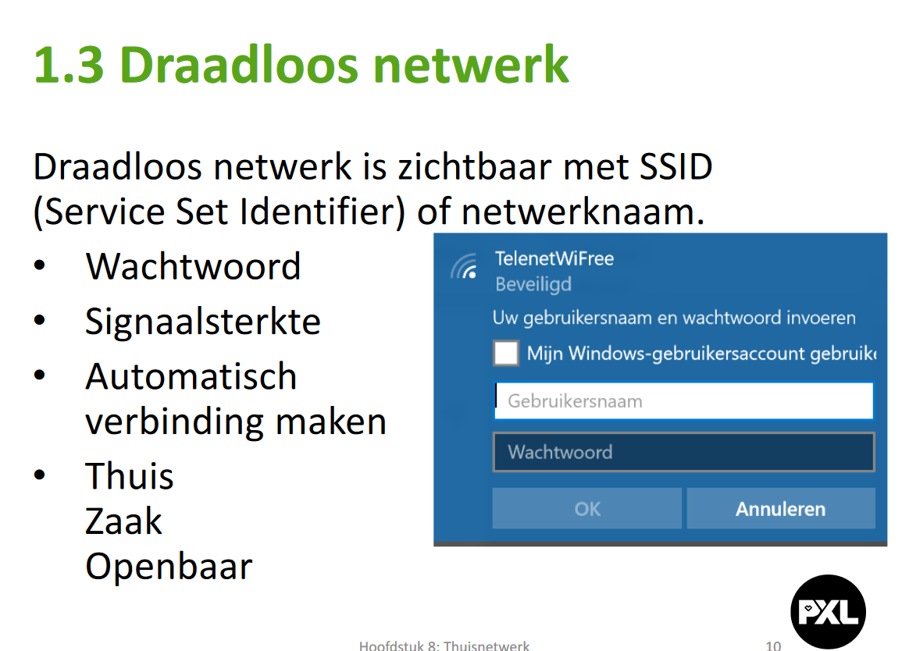

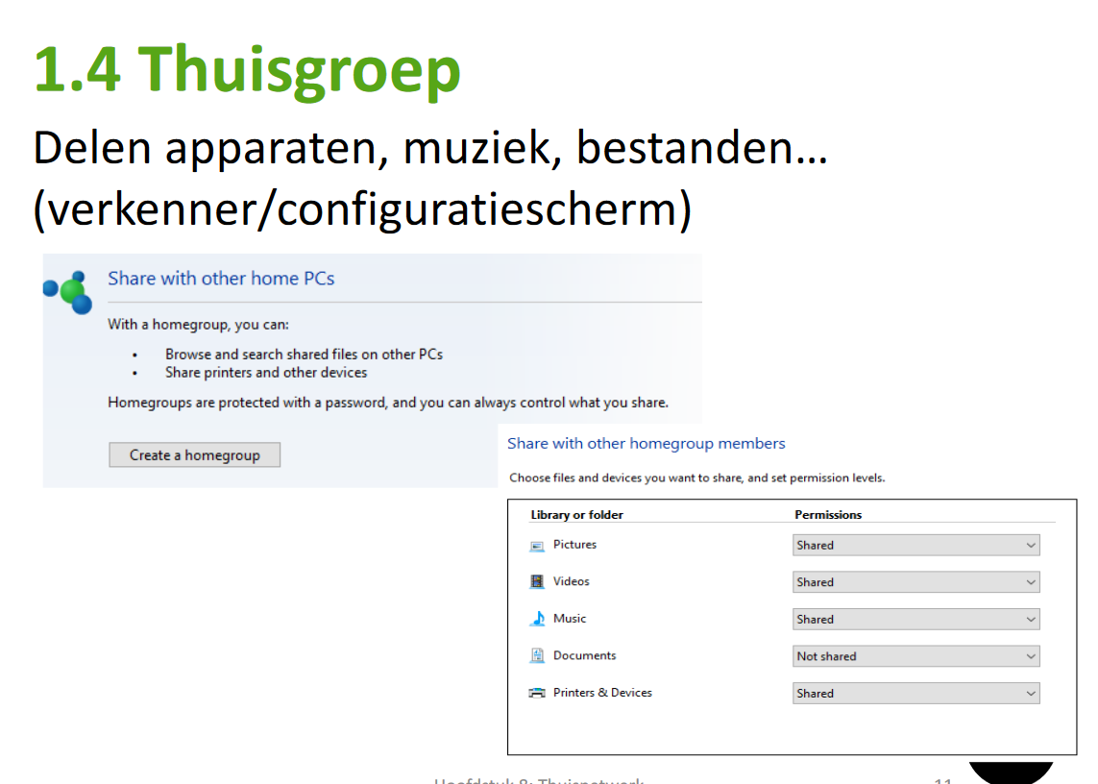

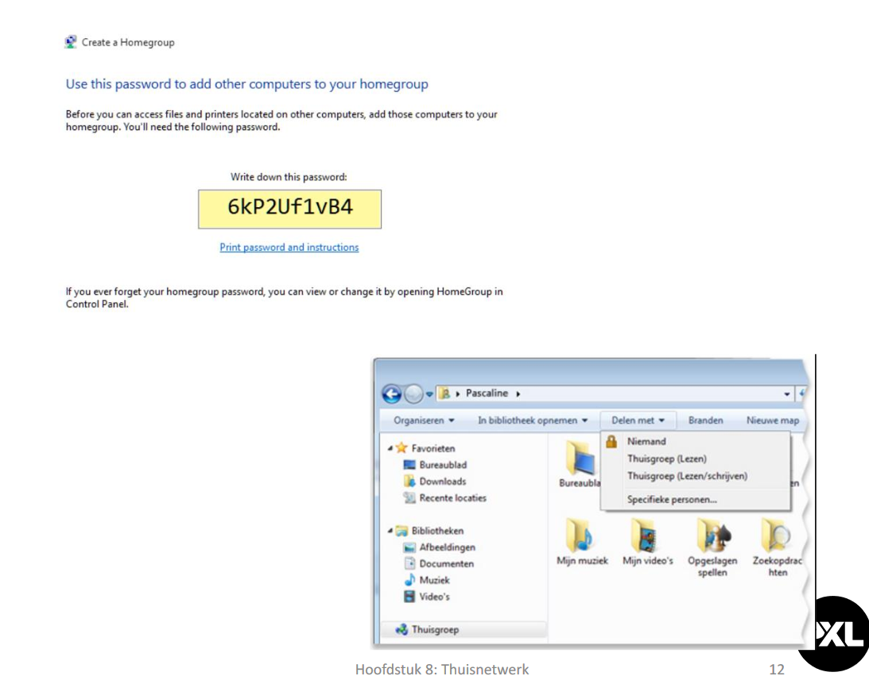

# Beveiligen, delen

* Authenticatie = wie is dit, hoe aanmelden
* Autorisatie = wie mag dit doen
  + Per NTFS-item de rechten bepalen van elke gebruiker
  + M.b.v. een acces control lis (ACL) per item
* NTFS bastandssysteem:
  + Elke map, elk bestand krijgt eigenaar
  + Eigenaar kan altijd de toegangsrechten tot de map of het bestand wijzigen
  + Een gebruiker die een bestand of een map creëer, wordt standaard eigenaar van dat bestand/map
  + Het gebruiker krijgt recht zijn eigen bestanden en mappen te beheren

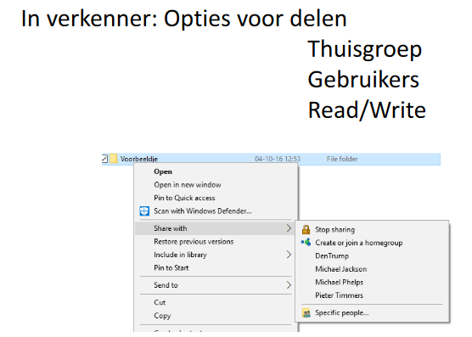

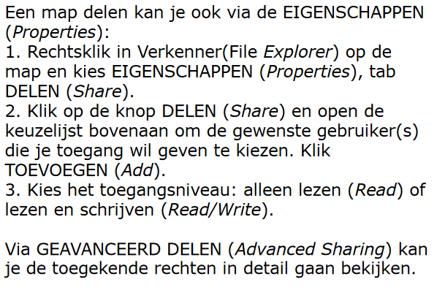

**! Het is de combinatie van de rechten bij “Security” en “share” die de effectieve rechten zijn van een gebruiker op een bestand of map**

## Gebruikers

* Lokale gebruikers
* Externe gebruikers
* Systeem gebruikers

## Groepen van gebruikers

* Ingebouwde groepen bv. Administrators, iedereen,…
* Gemaakte groepen, bv. HR, studenten,…

## Items

* Permissies instellen per item
* Permissies van de bovenste map worden overgenomen

Voorbeeld:

Gebruiker Mo is lid van de groep iedereen en gebruikers

Lezen is toegestaan voor gebruikers op C:\gedeeld maar schrijven is geweigerd op C:\gedeeld

Schrijven is toegestaan voor Mo op C:\gedeeld\Mo

Lezen is geweigerd voor iedereen op C:\gedeeld\Mo\privé

Dus, Mo kan in C:\gedeeld\Mo\privé niet lezen, wel schrijven

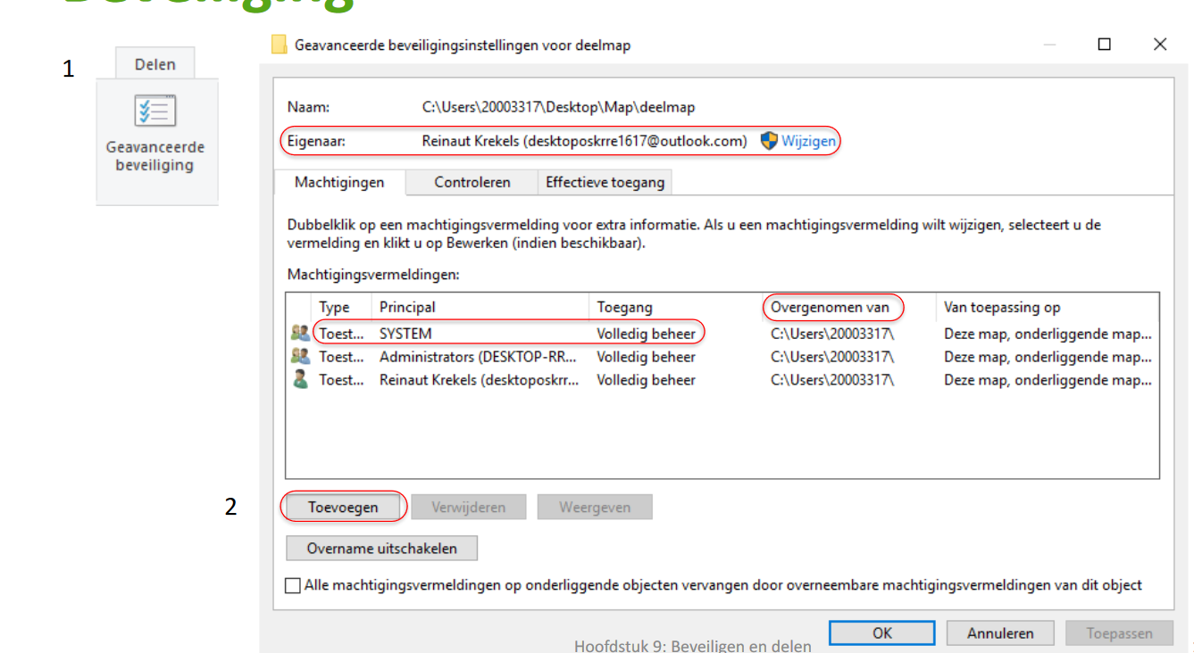

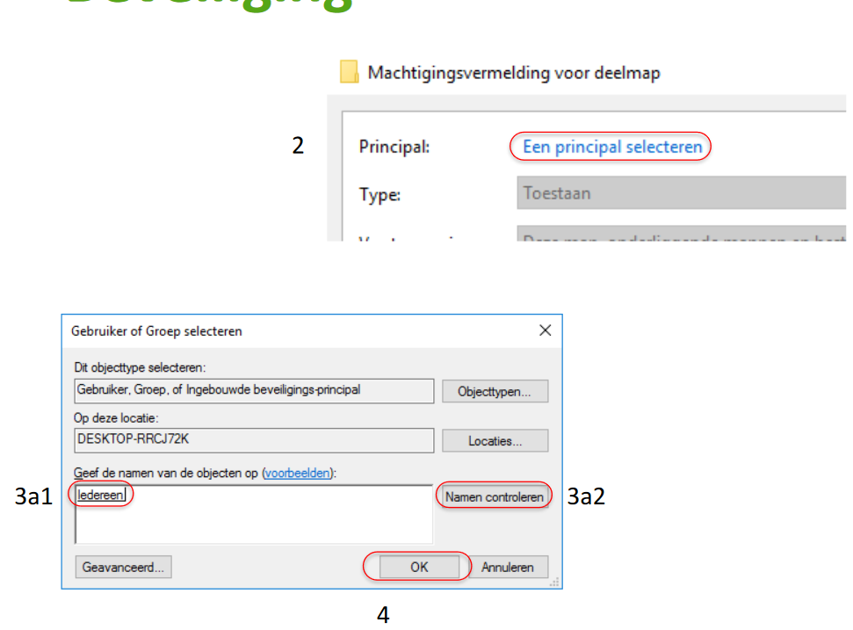

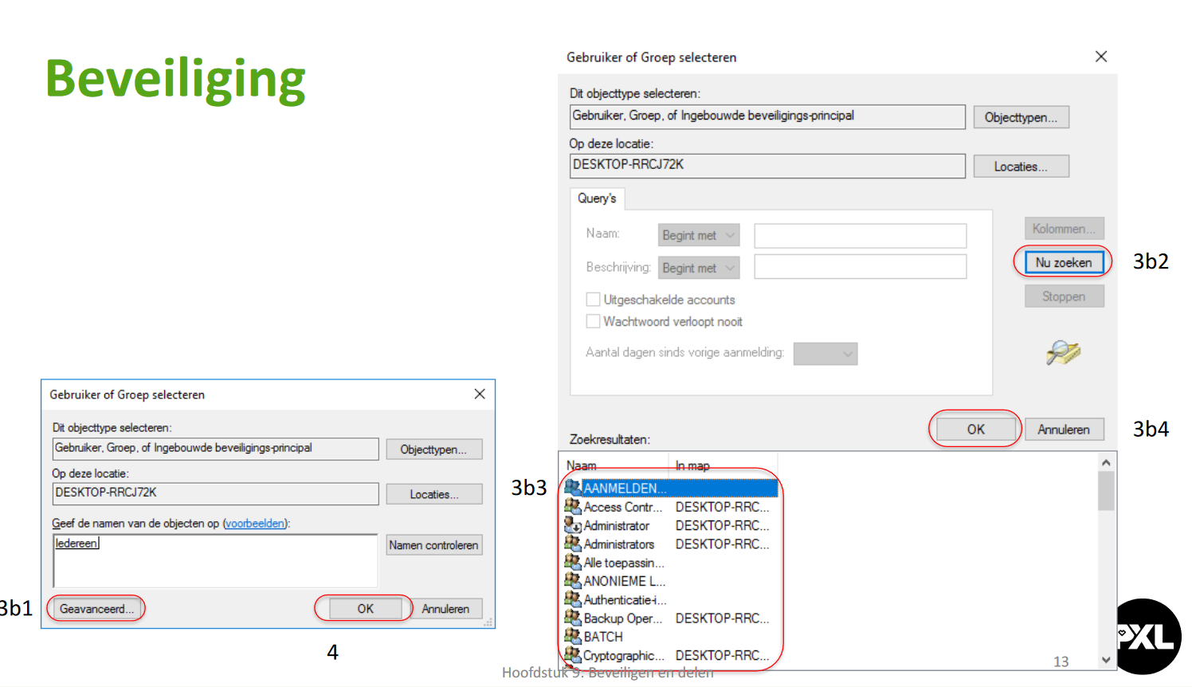

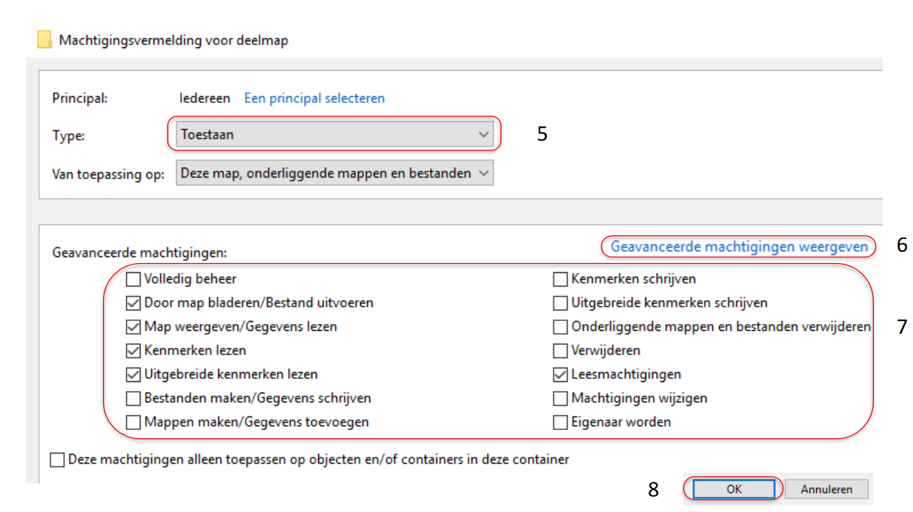

Als je geen toegang hebt krijg je een venster met toegang geweigerd

## Effectieven toegang

* Het resultaat van alle machtigingsvermeldingen
* Voor 1 gebruiker of groep
* Houdt geen rekening met encryptie, speciale toegang of andere beveiliginsinstellingen

## Encryptie

* Bestandsinhoud versleutelen
* Niet leesbaar zonder sleutel
* Afgedwongen met complexe wiskunde
* Permissies:
  + Toegang toelaten of weigeren
  + Leesbaar en schrijfbaar op schijf
  + Afgedwongen door Windows
* Geen sleutel is geen toegang
* Sleutel niet verliezen
* Transparant: geen encryptie bij kopiëren naar USB

Stappen:

* Eigenschappen → algemeen → geavanceerd
* Inhoud versleutelen om gegevens te beveiligen → OK → OK
* Na versleuteling
  + Eigenschappen → geavanceerd → details → toevoegen
* Toegang toevoegen:
  + Gaat enkel indien de andere account een sleutel heeft
  + Bv. als deze ooit een bestand heeft versleuteld
* Na toegang toevoegen:
  + Encryptie + machtigingen:
    - Volledig beheer + versleuteld + geen toegang → geen toegang
    - Schrijven toegestaan + versleuteld + toegang → schrijven

## Delen over internet

* Delen met (share with) is intern
* OneDrive laat toe om online toegang te bestanden te krijgen via elke mogelijke computer

# Account

## Uw info

* Microsoft account bejeren
* Afbeelding wijzigen

## E-mail en app-account

* Account toevoegen voor apps in store te downloaden, voor cortana(week planning bv)

## Aanmeldingsopties

* Hoe je wilt aanmelden
  + Wachtwoord
  + Pincode
  + Afbeeldingswachtwoord
  + Fingerprintscan(verreist nodige hardware)
  + Gezichtsherkenning(verreist nodige hardware)
* Dynamisch vergrendelen
  + Bv. gsm koppelen aan jouw computer → bepaalde afstand van de computer → pc wordt vergrendeld
* Privacy:
  + Accountdetails weergeven op aanmeldscherm

## Toegang tot werk of school

## Gezin en andere personen

* Familie leden toevoegen
* “Kind account” toevoegen (websites blokkeren, juiste apps, internet limiet, computer limiet)
* Andere personen toevoegen

## Instellingen synchroniseren

* Instellingen worden gesynchroniseerd met uw Microsoft account

# Beveiliging

## Windows Update

* Zoeken naar nieuwe updates
* Instellen van updates (downloads automatisch installeren)
* Geschiedenis van updates

## Schijfopruiming

* Maakt ruimte vrij op schijf
* Rechtermuisknop schijf → algemeen → schijfopruiming

## Schijfcontrole

* Controleert de schijf op fouten
* Rechter muisknop schijf → extra → controleren

## Windows defender

* Beveiliging tegen virussen, spyware en malware

## Backup

* Maakt backu van bestanden
* Locatie waar je een back-up wilt zetten
* Bestanden terugzetten van back-up

## Probleem oplossen

* Lost algemene problemen op zoals audio, internetverbinding

## Systeemherstel

* Herstellen naar fabrieksinstellingen
* Persoonlijke bestanden behouden of verwijderen

## Activering

* Hoe Windows is geactiveerd
* Product code wijzigen, kopen

## Mijn apparaat zoeken

* Als apparaat vermist of gestolen terug vinden
* Gratis
* Apparaat vergrendelen

## Voor ontwikkelaars

* Nodig voor het schrijven
* Nodig voor het schijven van code

# Computerbeheer

## Task Scheduler

* Acties creëren en beheren

## Logboeken

* Tool die gedetaieerde info weergeeft over belangrijke gebeurtenissen op de PC
* 3 toepassingsgebeurtenissen waaronder:
  + Fout: ernstig probleem, Bv. verlies van gegevens
  + Waarschuwing: wijst op mogelijke problemen in de toekomst
  + Informatie: beschrijving van een succesvolle bewerking van een programma
* Controles → geslaagde of niet geslaagde gebeurtenis Bv. of een gebruiker zich heeft kunnen aanmelden of niet
* Set-up gebeurtenis
  + Computers die geconfigureerd zijn als domeincontrollers geven aanvillende logboeken
  + Domeincontroller = bepaalt wie toegang heeft tot welk specifiek bestand
* 3 verschillende systeemgebeurtenis meldingen
  + Fout
  + Waarschuwing
  + Informatie
* Doorgestuurde gebeurtenis
  + Bestanden die je door andere computers krijgt doorgestuurd
  + Binnen eigen netwerk

## Gedeelde mappen

* Toont alle mappen die gedeeld zijn

## Prestaties

## Aparaatbeheer

* Beheert de momenteel aangesloten apparaten
* Drivers update, vorige driver versie terugzetten
* Als je een probleem hebt met een apparaat kom je hier best eerst kijken

## Schijfbeheer

* Reeds besproken in een van de vorige hoofdstukken

## Services

* Toont welke services aant runnen zijn

## Taakbeheer

* CTRL-SHIFT ESC of rechtermuisknop start → Taakbeheer
* Processen
  + Toont welke toepassingen er actief zijn en hoeveel geheugen, processor, schijf, netwerk en GPU prestaties in beslag neemt
  + Proces beëindigen
* Prestaties
  + CPU-gebruik
  + Geheugengebruik
  + Schijfgebruik
  + Netwerk
  + NIEUW: GPU-gebruik
* APP geschiedenis
  + CPU-tijd
  + Netwerk
  + Tegelupdates
* Opstarten
  + Processen die opstarten samen met het opstarten van Windows
* Gebruikers
  + Hoeveel processor, geheugen, schijf, netwerk en GPU prestaties een gebruiker in beslag neemt
* Details
  + Details van processen die actief zijn/ onderbroken zijn
* Services

# Netwerk

## Inbelverbinding

* Vroeger werd internet via de telefoonlijn “verzonden”

## VPN

* Virtual Private Network
* Alternatief voor huurlijnen om twee locaties als 1 netwerk te configureren
* Creëert een “virtuele tunnel” in het netwerk
* 2 firewalls die VPN beheren en accepteren
* Doel: bv. mensen thuis laten werken met services van bedrijfsnetwerk (vroeger op PXL: thuis ingave resultaten studenten)

## Vliegtuigstand

* Wordt vooral gebruikt op vliegtuigen voor storing van hun apparaten tegen te gaan
* Wifi, bluetooth,… worden uitgeschakeld

## Mobiele hotspot

* Laat toe om andere apparaten te laten connecteren met het netwerk om internetverbinding te krijgen

## Proxy

* Staat tussen het internetverbinding en het systeem
* Blokkeert websites die door de beheerder ingesteld zijn als “on-relevant”

# Persoonlijke instellingen

* Achtergrond wijzigen (kleur, foto, diavoorstelling,…..)
* Vergrendelscherm (afbeelding wijzigen, kleur, apps toevoegen aan start scherm zoals o.a. agenda, weer,….)
* Start (start in volledig scherm)
* Taakbalk (taakbalk vergrendelen)

# Taal en tijd

* Datum en tijd
  + Meerdere klokken toevoegen
  + Tijdzones instellen
* Regio en taal
  + Engels instellen om Cortana te kunnen gebruiken

# Toegankelijkheid

* Verteller
* Vergrootglas
* Hoog contrast
* Ondertiteling
* Toetsenbord
* Muis
* Meer opties

# SSD

* In principe onnodig om bestanden te indexeren.
* Hybride slaapstand/sluimerstand
  + Op slaapstand gaat het RAM-geheugen weg geschreven worden naar het bestand hiberfil.sys. kan worden uitgeschakeld
* Verplaatsen van persoonlijke mappen naar een extra interne schijg

# Windows Online, symlinks,hardlinks en bibliotheken

* Lokaal account
  + Gekend op de pc
  + Manueel bestanden, instellingen synchroniseren
* Domein account
  + Kenbaar op pc’s in het domein
  + Automatisch bestanden en instellingen configureren
  + Beheert door domeinbeheerder
* Microsoft accounts
  + Kenbaar op pc’s met internet connectie
  + Gekend op het web
  + Automatisch bestanden en instellingen synchroniseren
  + Beheerd door jou
  + Gekoppeld aan lokaal of domein account
  + Gebruikt in Microsoft programma’s
  + Gebruikt in Microsoft diensten
  + Account koppelen
    - Instellingen → accounts → uw info → aanmelden met Microsoft account
* OneDrive
  + Bestanden synchroniseren
  + %UserProfile%\OneDrive
  + Erbuiten: symlinks
  + Toegang tot al uw bestanden over heel de wereld
  + Ook niet gesynchroniseerde
  + Pc moet aanstaan
  + Internetverbinding verreist

## Privacy

* Past zich zo goed mogelijk aan jou aan
* Bv. weer-app
  + Geeft de temperatuur in uw locatie, over heel de wereld

## Edge

* Bepalen in welke map downloads terecht komen
* Importeren favorieten uit andere browser
* Opgeslagen wachtwoorden terugvinden
* Browsergeschiedenis wissen: instellen wat: cookies,….

## NTFS links

* .lnk extensie
* Bestand, bevat verwijzing naar een andere locaties
* Openen dialoog venster geeft apps het doelbestand

## Symlinks

* mklink koppeling.txt origineel.txt
  + Link naar origineel.txt
* Origineel.txt verplaatst/verwijderd/….: link werkt niet meer
* Transparant: programma’s zien de “link” niet, enkel het bestand
* Map: mklink /D koppelmap c:\..\origineel

## Hardlinks

* mklink /H koppeling.txt origineel.txt
  + Link naar het echte bestand op schijf
* Origineel.txt/verplaatst/verwijderd/…: link blijft werken

## Bibliotheken

* Andere manier om structuur aan te brengen in je opslag
* Voorgedefiniëerde bibliotheken

Bibliotheek aanmaken:

* Verkenner → Bibliotheken → rechtermuisknop → nieuwe bibliotheek